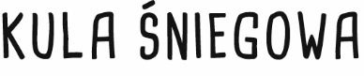

Technika ta polega na stopniowym przechodzeniu od pracy indywidualnej do pracy grupowej. Pozwala każdemu uczniowi wyrazić swoje zdanie na podany temat. Jednocześnie uczy szacunku dla opinii drugiej osoby i pomaga doskonalić umiejętność negocjacji przy wypracowywaniu wspólnego stanowiska.

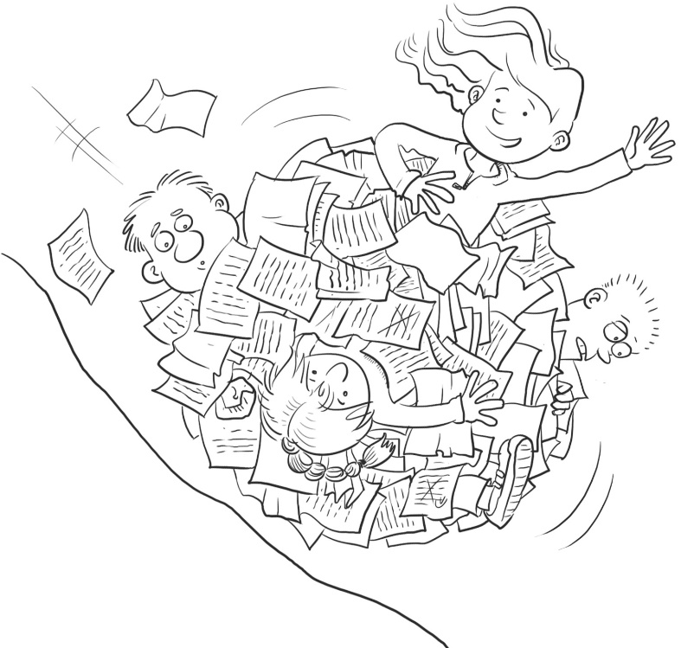

Źródło ilustracji: Archiwum GWO

Przebieg pracy metodą kuli śniegowej:

- nauczyciel przedstawia problem do rozwiązania,
- uczniowie indywidualnie wypisują propozycje,
- następnie łączą się w pary, odczytują swoje propozycje, dyskutują i wybierają najlepsze rozwiązanie,
- pary łączą się w czwórki, czwórki w ósemki itd. i decydują się na jedno akceptowane przez wszystkich rozwiązanie problemu.

